

TRABAJO N°3

MATERIA: Base de datos II  
PROFESOR : NATALIA LUCERO

NOMBRE DEL GRUPO: **THE GODS OF PROGRAMMING**  
ALUMNOS:

* Lopez, Juan Pablo
* Ortigoza Peña, Santiago
* Ramirez Lorca, Jaime Nahuel
* Ramirez Lorca, Mauro Uriel
* Rueda, Juliana

AÑO: 2025

Consignas:

1- Realizar cuestionario en el campus para la asistencia​

2- Trabajo práctico n° 3 :(grupal) con nombre de los alumnos que participaron. fecha de entrega 19/05/23​

Realizar una base de datos desde Mongo Db utilizando insertone e insertmany.​

Realizar una base de datos en Estudio 3T con el nombre de estudiante. ​

Enviar capturas o video. (no hace falta enviar captura de todos los integrantes)

**Uso de insertOne y insertMany con sus respectivas capturas.**

**insertOne:**  
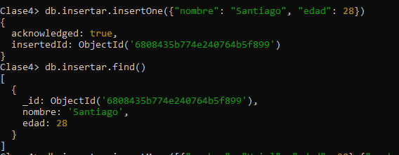

**insertMany:**

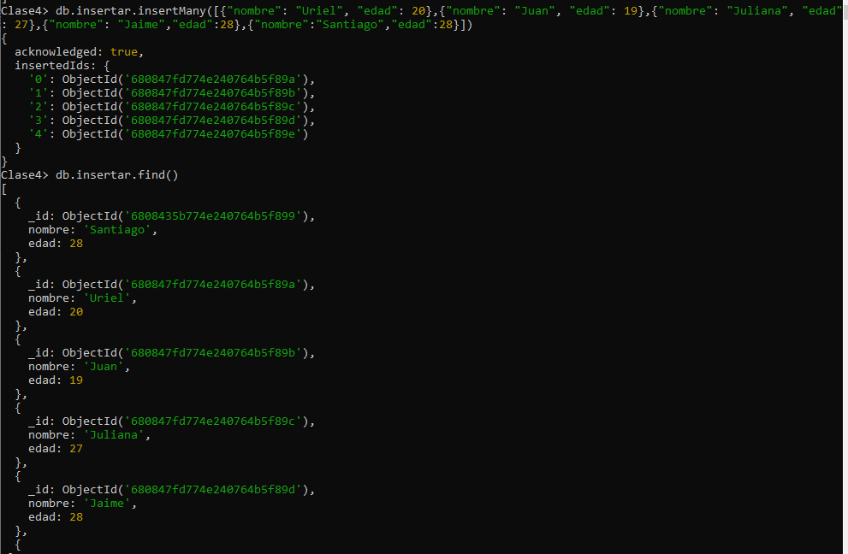

**Base de datos en Studio3T con el nombre “Estudiante”:  
